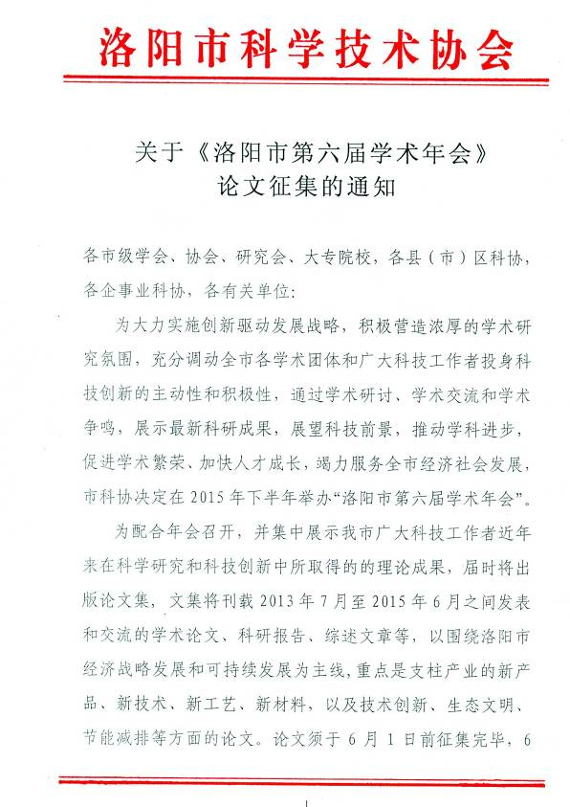

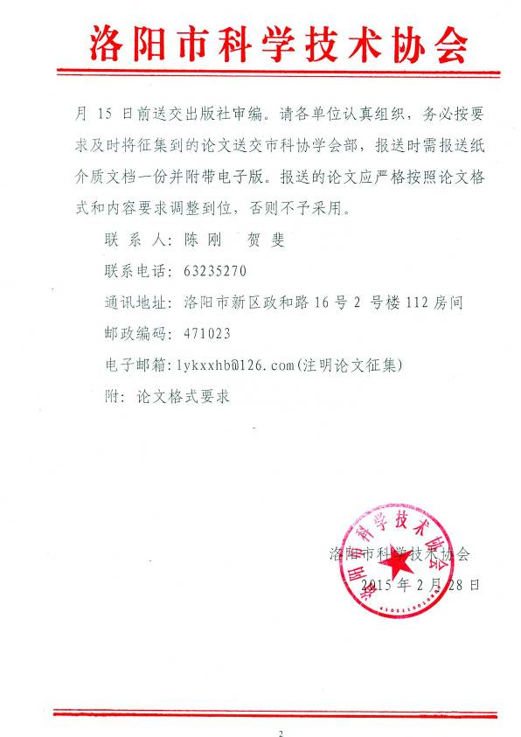

附件
论文格式要求

（一）论文需报送全文，文稿请用word录入排版。字数不超过4000字。
（二）论文应完整并简明扼要，应保留涉及主要观点的图片、曲线和表格，并注明数据来源。根据文集出版工作需要，编辑有权对稿件进行删改。
（三）文章结构与格式。论文应按论文题目、作者姓名、作者单位及通讯地址、中文摘要、英文摘要、关键词、正文、参考文献、作者简介顺序排列。格式如下：
1．论文题目（第一行）：三号黑体，居中排。文头顶空一行。
2．作者姓名（第二行）：小三号楷体，居中排。多位作者之间空一格，多个单位用上角标注。
3．作者单位及通讯地址（第三行）：按省名、城市名、邮编顺序排列，用五号宋体，居中排。
4．摘要
“摘要”两字用小五号黑体；内容小五号宋体，不能顶格排，摘要部分左右各空两字；摘要不少于200字。
5．关键词
需列出4个关键词，“关键词”三字用小五黑体；具体内容用小五号宋体，第1个关键词应为二级学科名称，学科分类标准执行国家标准(GB/T13745－92)。
6．正文：五号宋体，单倍行距；文中所用计量单位，一律按国际通用标准或国家标准，并用英文书写，如km²，kg等；文中年代、年月日、数字一律用阿拉伯数字表示。正文中的各级标题、图、表体例见下表：
表1 标题体例
标题级别 | 字体字号 | 格 式 | 说明与举例
一级标题 | 四号黑体 | 顶格排，单占行 | 阿拉伯数字后空1格，如“1 概述”
二级标题 | 小四号黑体 | 顶格排，单占行 | 如“1.1 仿真实现方法”
三级标题 | 宋体五号加粗 | 顶格排，单占行 | 如“1.1.1 管网仿真实现方法”
四级标题 | 五号黑体 | 左空2字，右空1字，接排正文 | 阿拉伯数字加括号，如“（1）”允许用于无标题段落
表2 图、表、注释及参考文献体例
内 容 | 字体字号 | 格 式 | 说 明
图题 | 五号黑体 | 排图下，居中，单占行 | 图号按流水排序,如“图1” “图2”
图注 | 小五号宋体 | 排图题下，居中，接排 | 序号按流水排序，如“1.” “2.”
表题 | 五号黑体 | 排表上，居中，可在斜杠后接排计量单位，组合单位需加括号 | 如 “表5几种车辆的速度/(km/h)”表序号按流水排序，如“表1”、“表2”
表栏头 | 小五号宋体 | 各栏居中，计量单位格式同上
图文/表文 | 小五号宋体 | 表文首行前空1字，段中可用标点，段后不用标点
7．作者简介:请在正文首页下脚附作者简介，“作者简介”用小五号黑体左起顶格排，后空一格，接排；作者简介字体小五号宋体，100字以内，包括姓名、性别、学位、职称、从事的研究领域、电子信箱等。
8．参考文献:文章必须有参考文献，在文中以上角标的形式对应标注；“参考文献”4字作为标题，字体五黑，居中，其他字体五宋。文献著录格式如下：
著作：作者姓名.书名.出版社名，出版年月，页码(如有两个以上作者，作者间用逗号分开)
期刊：作者姓名.文章名.期刊名，年份，卷(期)、页码。

